Wander- und Naturfreunde Dreiburgenland e.V. Sitz Tittling
1. Vorsitzender: Alois Rossa, Wiesing 6, 94529 Aicha v.W.
Tel. 08544/8554 Mail: aloisrossa@web.de
_____________________________www.wanderfreundetittling.de_____________________________

Einladung zu einer Kulturfahrt nach
Wunsiedel zu den Luisenburg-Festspielen

zur Operette „Ein Walzertraum“
von Oskar Strauß

am Mittwoch, den 28.08.2019
Nachmittags-Vorstellung um 15.00 Uhr
Tittling, den 30.05.2019

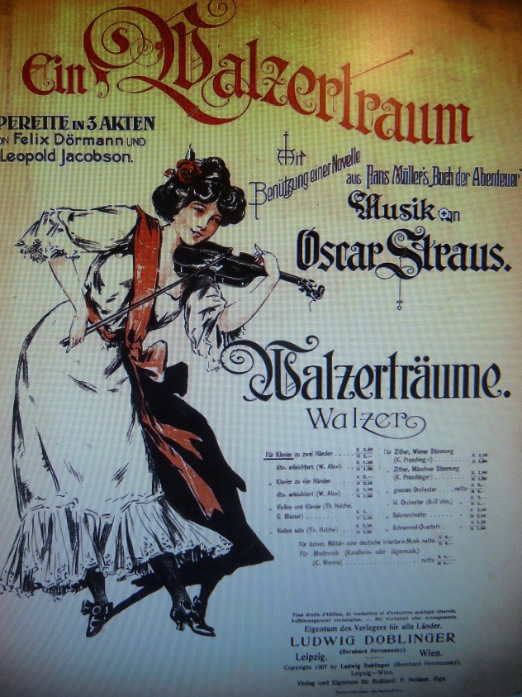
Die Handlung vom Walzertraum:

Die Operette spielt zeitlich am Übergang von 19. in das 20. Jahrhundert. Räumlich gesehen in einem fiktiven Fürstentum „Flausenthurn“ nicht weit von Wien. Die handelnden Personen sind: Prinzessin Helene, Leutnant Niki, Franzi Steingruber (Chefin einer Damenkapelle) Joachim XIII. regierender Fürst von Flausenthurn, Graf Lothar, Vetter des Fürsten, weitere Personen aus dem Hofstaat, dem Hofgesinde, Offiziere und Mitglieder der Damenkakpelle.

Es geht um Liebschaften, Verwicklungen und Verwechslungen mit Prinzessin Helene und Franzi Steinburger, der Chefin der Damenkapelle, natürlich mit Happy-End.

Die Operette ist eine Hommage an die melodienträchtige Wiener Walzer-Seligkeit und läßt nicht vermuten, dass es sich dabei um ein Frühwerk des Komponisten Oskar Strauß handelt. Keine seiner späteren Operetten erreicht auch nur annähernd einen solchen Erfolg.

Wir haben für unsere Mitglieder 50 Karten (wie schon 2016 und 2017) der Kat. 3 reserviert.
Der Preis für die Eintrittskarte und die Busfahrt beträgt 46 € p.P. und wird vom Bankkonto abgebucht. Anmeldung ist ab sofort möglich bei Werner Weinberger, Tel. 08504/8377 oder Mail: h.weinberger@online.de Abuchung erfolgt bis Ende Juli 2019.

Voraussichtlicher Tagesablauf am 28.08.2019

11.00 Uhr Abfahrt mit Bus am ehem. Bahnhof in Tittling, Bahnhofstraße.
14.15 Uhr Ankunft Luisenburg,Wunsiedel, Kaffeepause
15.oo Uhr Beginn der Vorstellung
18.oo Uhr Gelegenheit zum Abendessen in der Luisenburg-Gastronomie
19.00 Uhr Rückfahrt nach Tittling

